Ομαδική εργασία
Μέλη της ομάδας: Στρίγκου Σοφία, Κολυμπάδη Μαρία, Σκουρλής Σταμάτης

Δραστηριότητα 1
Άλγεβρα Β΄ Λυκείου
Κεφάλαιο 3ο
Ενότητα 3.4 - οι τριγωνομετρικές συναρτήσεις
Θέμα: Μελέτη της συνάρτησης f(x)=ημx
ΣΚΟΠΟΣ ΤΟΥ ΜΑΘΗΜΑΤΟΣ:
Οι μαθητές-μαθήτριες να εξοικειωθούν με την έννοια της ημιτονοειδούς συνάρτησης.
ΣΤΟΧΟΙ ΤΟΥ ΜΑΘΗΜΑΤΟΣ:
Μετά το πέρας της ενότητας οι μαθητές – τριες αναμένεται να είναι ικανοί / ές:
- να διατυπώνουν τον ορισμό της συνάρτησης $f(x)=ημx$.
- να αναγνωρίζουν ότι η γραφική παράσταση της συνάρτησης $f(x)=ημx$ είναι περιοδική και να κατονομάζουν την περίοδό της.
- να σχεδιάζουν τη γραφική παράσταση της συνάρτησης $f(x)=ημx$ στο διάστημα [0, 2π] καθώς και να συμπληρώνουν τον αντίστοιχο πίνακα μεταβολής, από τον οποίο θα προκύψουν η μονοτονία και τα ακρότατα της συνάρτησης.
- να αναγνωρίζουν τη γραφική παράσταση της συνάρτησης $f(x)=ημx$σε όλο το $R$ καθώς και να εντοπίζουν την περιοδικότητα της σε κάθε διάστημα πλάτους 2π.
- να προσδιορίζουν γραφικά τα ακρότατα της συνάρτησης μέσω των παράλληλων ευθειών
y = 1 και y = -1.
- να εντοπίζουν τις συμμετρίες της συνάρτησης.
- να βρίσκουν τα ακρότατα και την περίοδο της αντίθετης συνάρτησης ή της συνάρτησης με αντίθετο τόξο.

ΠΡΟΑΠΑΙΤΟΥΜΕΝΕΣ ΓΝΩΣΕΙΣ: Ορισμός περιοδικής συνάρτησης, μονοτονίας,

ακροτάτων και συμμετρίας συνάρτησης καθώς και των τριγωνομετρικών αριθμών των

ημιτόνων χαρακτηριστικών τόξων.

ΕΠΟΠΤΙΚΑ ΜΕΣΑ : Φύλλο εργασίας, στυλό, Η/Υ, διαδραστικός πίνακας, εφαρμογές του προγράμματος Geogebra.

ΔΙΑΡΚΕΙΑ ΥΛΟΠΟΙΗΣΗΣ: 2 διδακτικές ώρες.

ΔΙΔΑΚΤΙΚΗ ΠΟΡΕΙΑ
1η Διδακτική ώρα
Θα προσεγγίσουμε τους προαναφερθέντες στόχους με την βοήθεια Φύλλου Εργασίας που διανέμεται σε όλους τους μαθητές – τριες και την παράλληλη υποστήριξη έτοιμης εφαρμογής του προγράμματος Geogebra (μικροπείραμα), το οποίο βρίσκεται στο e-book του βιβλίου της Άλγεβρας της Β΄ Λυκείου στην αντίστοιχη ενότητα. Στο τέλος η προσπάθεια θα συμπληρωθεί με δύο ενέργειες των μαθητών στο διαδραστικό πίνακα.

Θα ακολουθηθούν τα εξής βήματα:
1η Διδακτική ώρα
Βήμα 1: οι μαθητές-τριες χωρίζονται σε τριάδες και καλούνται να μεταβούν στη διεύθυνση http://photodentro.edu.gr/v/item/ds/8521/5163, όπου ενεργοποιείται μια εφαρμογή του προγράμματος Geogebra. Αφού την επεξεργαστούν στα πλαίσια της ομάδας τους καλούνται να απαντήσουν την 1η ερώτηση του φύλλου εργασίας της 1ης διδακτικής ώρας.
Βήμα 2: οι μαθητές-τριες στις ομάδες τους καλούνται να μεταβούν στη διεύθυνση http://photodentro.edu.gr/v/item/ds/8521/5169, όπου ενεργοποιείται μια εφαρμογή του προγράμματος Geogebra.
Βήμα 3: οι μαθητές-τριες κινητοποιούνται μέσω των ορισμών της ημιτονοειδούς και της περιοδικής συνάρτησης αντίστοιχα, τους οποίους καλούνται να ανακαλέσουν στη μνήμη τους και να σημειώσουν στο φύλλο εργασίας (ερωτήματα 1 & 2).
Βήμα 4: Ζητείται από τους μαθητές – τριες:
i) να ανακαλύψουν και να σημειώσουν την περίοδο της ημιτονοειδούς συνάρτησης.
ii) να συμπληρώσουν τον κατάλληλο πίνακα μεταβολών της συνάρτησης, να απαντήσουν για
την μονοτονία και τα ακρότατά της στο διάστημα [0, 2π], να ανακαλύψουν τις ευθείες ανάμεσα
στις οποίες είναι σχεδιασμένη η συνάρτηση και να εξετάσουν, αν υπάρχει συμμετρία.
iii) να απαντήσουν για τη σχέση που συνδέει το $ημx$ και το $ημ(-x$).
Βήμα 5: Στο διαδραστικό πίνακα γίνεται η γραφική παράσταση της συνάρτησης $f(x)=ημx$,
στο διάστημα [-4π, 4π] και συζητούνται τα συμπεράσματα στα οποία κατέληξαν οι μαθητές.
Στη συνέχεια στο ίδιο σύστημα αξόνων σχεδιάζεται και μελετάται η συνάρτηση $g(x)=-ημx$.
Τέλος, ζητείται να παρατηρήσουν γραφικά, την περιοδικότητα που υπάρχει σε κάθε διάστημα
πλάτους 2π, να διαπιστώσουν τη μονοτονία, τα ακρότατα και τη συμμετρία της νέας
συνάρτησης καθώς και τη σχέση της με την $f(x)=ημx$.

ΑΝΑΚΕΦΑΛΑΙΩΣΗ: Θα γίνει με επανάληψη του ορισμού, της μονοτονίας των ακρότατων και της συμμετρίας της συνάρτησης.

2η Διδακτική ώρα
Βήμα 1: Με χρήση του διαδραστικού πίνακα, καλείται κάποιος μαθητής να δραστηριοποιηθεί συμπληρώνοντας τη γραφική παράσταση της συνάρτησης $y=ημx$
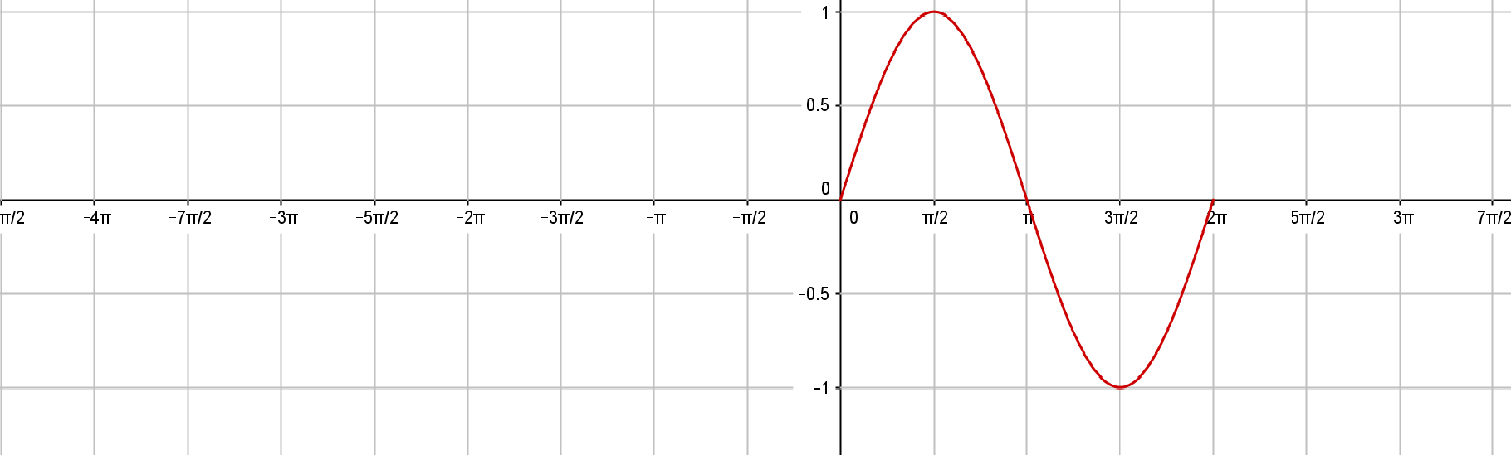
στο διάστημα [-4π, 4π], συνοψίζοντας έτσι τα συμπεράσματα που προέκυψαν την 1η διδακτική ώρα
κατά τη συμπλήρωση του ΦΕ 1.
Βήμα 2: Στο ίδιο σύστημα συντεταγμένων άλλος μαθητής σχεδιάζει τη γραφική παράσταση της συνάρτησης $g(x)=-ημx$.
Βήμα 3: Στο πλαίσιο της τάξης συζητούνται τα ερωτήματα:
- Ποια είναι η περιοδικότητά της;
- Ποια είναι η μονοτονία της;
- Ποια τα ακρότατά της;
- Υπάρχει συμμετρία;
Βήμα 4: Στο πλαίσιο της τάξης συζητούνται τα ερωτήματα:
- Ποιος γενικός κανόνας γίνεται φανερός με την εκτέλεση των δύο παραπάνω ενεργειών;
- Τι παρατηρείται στις γραφικές τους παραστάσεις;
- Μεταξύ ποιών παραλλήλων ευθειών βρίσκεται οι γραφικές παραστάσεις;
Βήμα 5: Σε ομάδες των δύο ατόμων υλοποιείται το ΦΕ 2. Οι απαντήσεις των επιμέρους δραστηριοτήτων παρουσιάζονται διαδοχικά στο σύνολο της τάξης από εκπροσώπους των ομάδων.

Φύλλο εργασίας εργασίας 1 (1ης διδακτικής ώρας)
Μεταβείτε στην ηλεκτρονική διεύθυνση :
http://photodentro.edu.gr/v/item/ds/8 21/5163
Υλοποιήστε στα πλαίσια της ομάδας σας την δραστηριότητα και προσπαθήστε να απαντήσετε τα ερωτήματα που υπάρχουν.
Στη συνέχεια προσπαθήστε να απαντήσετε στο ερώτημα:
- Πότε μια συνάρτηση λέγεται περιοδική;

Απάντηση

……………………………………………………………………………………………………………………………………………….
……………………………………………………………………………………………………………………………………………….
……………………………………………………………………………………………………………………………………………….
Στη συνέχεια μεταβείτε στην ηλεκτρονική διεύθυνση :
http://photodentro.edu.gr/v/item/ds/8521/5169
και προσπαθήστε να απαντήστε στα ερωτήματα:

- Πως ορίζεται η συνάρτηση ημίτονο και πως συμβολίζεται ;

Απάντηση

……………………………………………………………………………………………………………………………………………….
……………………………………………………………………………………………………………………………………………….
- Μετακινήστε το σημείο Μ στον οριζόντιο άξονα και συμπληρώστε τον ακόλουθο πίνακα.
Σημείωση: με πατημένο το αριστερό πλήκτρο του ποντικιού μπορείτε να παρατηρήσετε τη συνάρτηση
σε όλο το εύρος του πεδίου ορισμού της. Παράλληλα μπορείτε να παρατηρήσετε τις αντίστοιχες
μεταβολές στον τριγωνομετρικό κύκλο.

Απάντηση

x | -360ᵒ  -2π (rad) | -270ᵒ  -$\frac{ 3π }{2}$  (rad) | -180ᵒ  -π (rad) | -90ᵒ  -$\frac{ π }{2}$(rad) | 0ᵒ  0 (rad) | 90ᵒ  $\frac{ π }{2 }$(rad) | 180ᵒ  π (rad) | 270ᵒ  $\frac{ 3π }{2}$(rad) | 360ᵒ  2π (rad) | 450ᵒ  $\frac{ 5π }{2}$(rad) | 540ᵒ  3π (rad) | 630ᵒ  $\frac{ 7π }{2}$(rad) | 720ᵒ  4π (rad)
ημx

- Είναι η y = ημx συνάρτηση; Αιτιολογήστε την απάντησή σας.

Απάντηση

……………………………………………………………………………………………………………………………………………….
……………………………………………………………………………………………………………………………………………….

- Η συνάρτηση ημίτονο είναι περιοδική. Ποια είναι η περίοδος της ;
Σημείωση: παρατηρώντας την σχεδιασμένη συνάρτηση ή τον πίνακα που συμπληρώσατε, μπορείτε να ανακαλύψετε την περίοδο της συνάρτησης.

Απάντηση

……………………………………………………………………………………………………………………………………………….
……………………………………………………………………………………………………………………………………………….

- Μεταξύ ποιών παραλλήλων ευθειών βρίσκεται η γραφική της παράσταση ;

Απάντηση

……………………………………………………………………………………………………………………………………………….
……………………………………………………………………………………………………………………………………………….

- Ποια σχέση συνδέει το ημx και το ημ(-x);

Απάντηση

……………………………………………………………………………………………………………………………………………….
……………………………………………………………………………………………………………………………………………….

- Παρατηρήστε πώς μεταβάλλεται η μονοτονία της συνάρτησης, καθώς η γωνία x
παίρνει τιμές σε καθένα από τα τέσσερα τεταρτημόρια:
- όταν το x∈[0, $( π )/2$], η συνάρτηση είναι ……………………………………………...
- όταν το x∈[$( π )/2$, π], η συνάρτηση είναι ……………………………………………...
- όταν το x∈[π, $( 3π )/2$], η συνάρτηση είναι …………………………………………….
- όταν το x∈[$( 3π )/2$, 2π], η συνάρτηση είναι ……………………………………………

- Για ποιες τιμές του x στο διάστημα [0, 2π] η συνάρτηση παρουσιάζει μέγιστο;

Απάντηση

……………………………………………………………………………………………………………………………………………….

- Για ποιες τιμές του x στο διάστημα [0, 2π] η συνάρτηση παρουσιάζει ελάχιστο;

Απάντηση

……………………………………………………………………………………………………………………………………………….

- Να συνοψίστε τα συμπεράσματά σας στον παρακάτω πίνακα:
x | 0 rad | $( π )/2$ rad | π rad | $( 3π )/2$ rad | 2π rad
ημx

- Υπάρχει κάποια συμμετρία στη γραφική παράσταση της $f(x)=ημx$;
Σημείωση: στην ενεργοποιημένη εφαρμογή Geogebra που δουλεύετε πατήστε το τετραγωνάκι ΄έλεγχος΄
και μετακινήστε το σημείο Α σε όλο το εύρος του πεδίου ορισμού της συνάρτησης .

Απάντηση

……………………………………………………………………………………………………………………………………………….
……………………………………………………………………………………………………………………………………………….

Φύλλο εργασίας 2 (2ης διδακτικής ώρας)
Πώς λέγεται η γραφική παράσταση της συνάρτησης $f\left(x\right)=ημx$και που συναντάται στην
φύση;

Απάντηση

……………………………………………………………………………………………………………………………………………….
……………………………………………………………………………………………………………………………………………….
……………………………………………………………………………………………………………………………………………….
……………………………………………………………………………………………………………………………………………….
……………………………………………………………………………………………………………………………………………….

2. Να γίνουν στο ίδιο σύστημα συντεταγμένων οι γραφικές παραστάσεις των συναρτήσεων
$f(x)=ημx$ και $g(x)=-ημx$. Τι παρατηρείτε;

Απάντηση
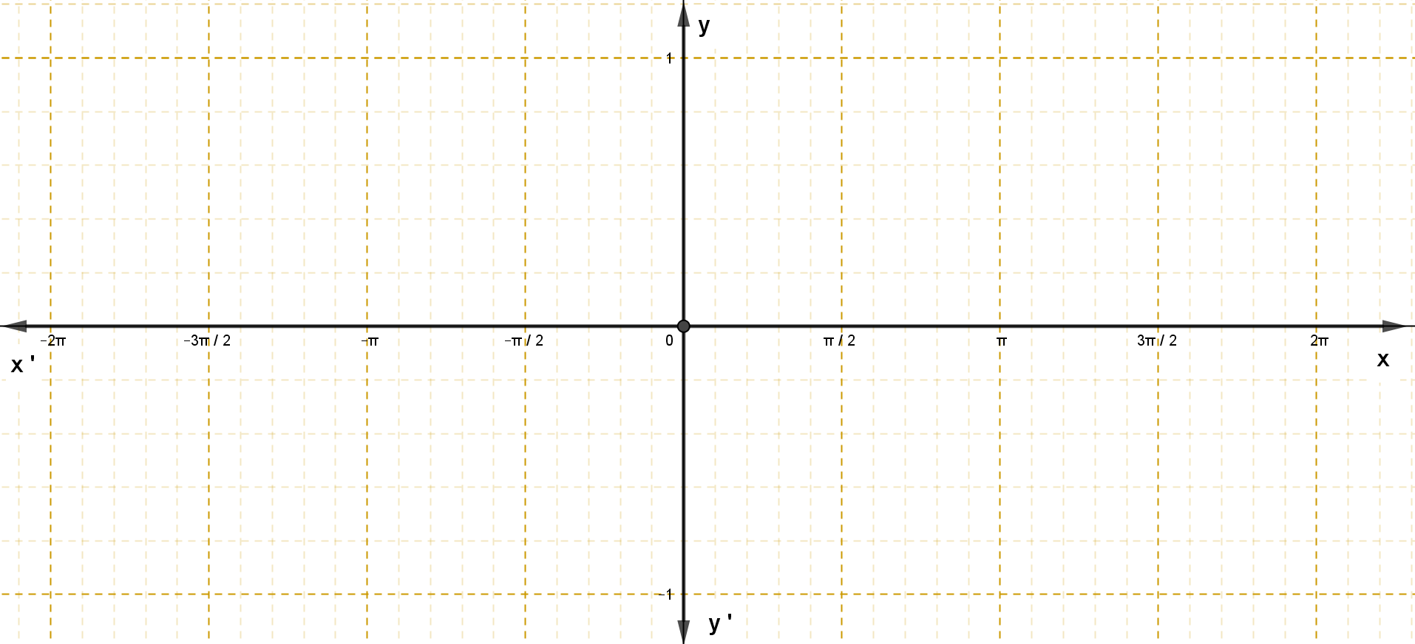

3. Κάντε στο ίδιο σύστημα συντεταγμένων τις γραφικές παραστάσεις των συναρτήσεων
$f(x)=ημx$ και $h(x)=3ημx$. Τι παρατηρείτε;

Απάντηση

……………………………………………………………………………………………………………………………………………….
……………………………………………………………………………………………………………………………………………….
……………………………………………………………………………………………………………………………………………….
……………………………………………………………………………………………………………………………………………….
……………………………………………………………………………………………………………………………………………….
……………………………………………………………………………………………………………………………………………….
……………………………………………………………………………………………………………………………………………….
……………………………………………………………………………………………………………………………………………….
……………………………………………………………………………………………………………………………………………….

4. Στο ίδιο σύστημα αξόνων να γίνουν οι γραφικές παραστάσεις των συναρτήσεων
$f(x)=ημx$ και $g(x)=ημ3x$. Τι παρατηρείτε ;
Απάντηση

……………………………………………………………………………………………………………………………………………….
……………………………………………………………………………………………………………………………………………….
……………………………………………………………………………………………………………………………………………….
……………………………………………………………………………………………………………………………………………….
……………………………………………………………………………………………………………………………………………….
……………………………………………………………………………………………………………………………………………….
……………………………………………………………………………………………………………………………………………….
……………………………………………………………………………………………………………………………………………….
……………………………………………………………………………………………………………………………………………….

5. Ποιος γενικός κανόνας γίνεται φανερός από τα προηγούμενα παραδείγματα;
Απάντηση
Από τα προηγούμενα παραδείγματα γίνεται φανερό ότι, σε μια συνάρτηση της μορφής f(x) = ρημωx, όπου ρ, ω > 0:
(i) Το ρ καθορίζει τη μέγιστη τιμή της, που είναι ίση με …... και την ελάχιστη τιμή της που είναι ίση με ….. .
(ii) Το ω καθορίζει την περίοδο της συνάρτησης που είναι ίση με $..... / .....$.

6. Να παρασταθεί γραφικά η συνάρτηση f(x) = 3ημ2x.
Απάντηση

……………………………………………………………………………………………………………………………………………….
……………………………………………………………………………………………………………………………………………….
……………………………………………………………………………………………………………………………………………….
……………………………………………………………………………………………………………………………………………….
……………………………………………………………………………………………………………………………………………….
……………………………………………………………………………………………………………………………………………….
……………………………………………………………………………………………………………………………………………….
……………………………………………………………………………………………………………………………………………….
……………………………………………………………………………………………………………………………………………….
……………………………………………………………………………………………………………………………………………….
……………………………………………………………………………………………………………………………………………….
……………………………………………………………………………………………………………………………………………….
……………………………………………………………………………………………………………………………………………….
……………………………………………………………………………………………………………………………………………….

